Chapitre 2 : État de l'Art : CNN et Applications Oléagineuses
2.1 Fondements et Enjeux de l'Analyse des Oléagineux
2.1.1 Les oléagineux :
2.1.1.1 Définition et Catégorisation
- Définition : une plante oléagineuse est un végétal dont on extrait de l'huile à partir de ses graines ou de ses fruits. Ces plantes sont cultivées spécifiquement pour leurs matières grasses, qui peuvent être utilisées pour l'alimentation, l'industrie ou des usages énergétiques. Il est intéressant de noter que le terme « oléagineux » englobe à la fois les graines oléagineuses et les fruits secs oléagineux. En effet, alors que certaines parties de ces plantes peuvent sembler très différentes, elles partagent toutes cette caractéristique commune d’être richement dotées en huiles.
- Classification : Les plantes oléagineuses sont classées selon qu'elles sont à graines, ou fruits oléagineux, et selon leur cycle de vie annuel ou pérenne.
Classification par type d'oléagineux
- Graines oléagineuses
Elles sont cultivées pour leurs graines riches en huile.
  - Exemples : tournesol, soja, colza, arachide, sésame.
- Fruits oléagineux
Ce sont des fruits riches en lipides, dont l'huile est extraite.
  - Exemples : olive, avocat, coco.
- Fruits secs oléagineux (noix)
Ce sont des fruits à coque et des graines, souvent consumés entiers.
  - Exemples : amandes, noix, noisettes, pistaches, noix de cajou.
Classification par cycle de vie
- Plantes annuelles
: Elles complètent leur cycle de vie en une saison.
  - Exemples : colza, soja, tournesol, arachide.
- Plantes pérennes
: Ce sont des plantes qui vivent sur plusieurs années.
  - Exemples : olivier, palmier à huile, cocotier.
Dans le cas de notre étude, nous nous concentrons sur l'identification des sept classes d'oléagineux suivantes : Tournesol, Arachide, Cocotier, Soja, Sésame, Coton et palmier à huile. Ce panel a été sélectionné pour sa pertinence économique mondiale et pour la diversité des défis qu'il pose à un classifieur visuel basé sur CNN.
2.1.1.2 Rôle Économique et Nutritionnel
- Rôle Nutritionnel et social :Les plantes oléagineuses offrent une gamme d'opportunités aux petits exploitants agricoles, particulièrement en Afrique subsaharienne : la transformation manuelle près du domicile en tant que petite entreprise, et l'utilisation à domicile des coproduits - l'huile comestible est consommée dans l'alimentation pour fournir de l'énergie corporelle afin de lutter contre la malnutrition protéino-énergétique ou la sous-nutrition ; le tourteau riche en protéines (tournesol, niger, sésame) est donné au bétail pour augmenter la production laitière, à la volaille et aux porcs. La consommation de la graine oléagineuse entière en collation (par exemple, les arachides), ou la cuisson de la graine oléagineuse (sésame) pour en faire une collation comme des biscuits. La vente des surplus agricoles aux industries nationales de concassage et de raffinage (tournesol, sésame, niger, moutarde, colza). La vente des surplus agricoles de haute qualité à l'export vers les industries de confiserie des pays industrialisés (arachides et sésame) (Makoko, MS et HR Balaka, 1991).
Le soja (Glycine max) représente une opportunité particulière dans de nombreux pays. La demande mondiale pour le soja est alimentée par la nécessité en farines protéinées pour l'industrie laitière et la production de viande. Contenant seulement 18 pour cent d'huile en poids, il ne peut pas être facilement pressé par des moyens manuels ou mécaniques ; cela nécessite des méthodes coûteuses et sophistiquées d'extraction par solvant ou une extrusion suivie d'un expulseur motorisé. Dans le monde industrialisé, l'huile est considérée comme un sous-produit, principalement utilisé pour fabriquer la tourte à haute teneur en protéines. En Afrique de l'Est et du Sud, seule l'Afrique du Sud, la Zambie, le Zimbabwe et le Kenya disposent d'une capacité d'extraction par solvant, ce qui envoie des signaux de prix spécifiques aux petits exploitants agricoles. Il existe une demande importante de soja notamment en Afrique du Sud, où ses représentants ont voyagé jusqu'en Ouganda pour négocier des contrats d'exportation en surplus. Pour la majorité des petits exploitants africains, le soja reste une culture exotique, mais son adoption est fortement encouragée lorsque l'on enseigne aussi son utilisation domestique. Le soja peut ainsi jouer un rôle essentiel dans l'intervention nutritionnelle, avec des changements positifs dans les habitudes alimentaires familiales.
Le cocotier (Cocos nucifera) et le palmier à huile (Elaeis guineensis), qui sont des cultures pérennes, sont concentrés le long de la côte orientale (cocotier) et dans certaines zones à forte pluviométrie sur ou près des lacs intérieurs, comme le lac Victoria, le lac Malawi et le lac Tanganyika (Documentation de la recherche sur la production de cocotier et son post-traitement disponible auprès du Programme national de développement du cocotier, PO Box 6226, Dar es Salaam, Tanzanie). La majorité de ces cultures, hormis le soja, ont un taux élevé d'huile comestible et de protéines dans le tourteau pressé
[ graines oleagineuses FAO inpho] lien[https://www.fao.org/in-action/inpho/crop-compendium/oilseeds/fr/ le 06/10/25]
- Enjeux économiques : Les oléagineux jouent un rôle majeur dans le commerce mondial, générant des devises pour les pays producteurs et fournissant des huiles et des tourteaux pour la consommation humaine et animale. Dans ces pays, les cultures oléagineuses contribuent à la sécurité alimentaire et nutritionnelle, réduisent la pauvreté rurale et créent des emplois.
- Le rôle dans le commerce mondial
- Source d'huiles et de tourteaux
La quasi-totalité des oléagineux est broyée pour produire des huiles alimentaires et industrielles, ainsi que des tourteaux et farines utilisés dans l'alimentation animale. [https://www.fao.org/4/ah876f/ah876f06.htm 13h42 06/10/25]
- Flux commerciaux
Les principaux flux d'échanges concernent les graines oléagineuses, les huiles et les tourteaux, avec des échanges importants entre les pays producteurs (comme l'Argentine pour les tourteaux) et les grands importateurs (Union européenne, Chine, et d'autres pays d'Asie pour les tourteaux). [https://www.fao.org/fileadmin/templates/est/COMM_MARKETS_MONITORING/Oilcrops/Documents/OECD_Reports/OECD_oilseeds_FR2015_2024.pdf 06/10/25 15h44]
- Moteur de l'économie
Le commerce des oléagineux stimule l'économie, crée des emplois et soutient le développement rural dans les pays producteurs. [https://www.naturalia.fr/esprit-bio/parlons-bio/les-oleagineux#:~:text=Avec%20les%20c%C3%A9r%C3%A9ales%20et%20les,sa%20consommation%20de%20prot%C3%A9ines%20animales. 06/10/25 15h46]
- Le rôle dans la sécurité alimentaire dans les pays producteurs
- Amélioration de la nutrition
Les oléagineux sont une source importante de protéines végétales et de micronutriments, améliorant la nutrition des ménages et la sécurité alimentaire.
- Stabilité des revenus
Ils peuvent fournir une source de revenus stable pour les petits exploitants agricoles, contribuant ainsi à réduire la pauvreté.
- Augmentation de la productivité agricole
Certaines cultures oléagineuses, comme le soja, ont un potentiel d'amélioration de la fertilité des sols, renforçant la productivité agricole. Lien du b)[ https://www.afdb.org/fileadmin/uploads/afdb/Documents/Events/DakAgri2015/Ol%C3%A9agineux_et_Ni%C3%A9b%C3%A9.pdf 06/10/25 13h40][https://www.naturalia.fr/esprit-bio/parlons-bio/les-oleagineux#:~:text=Avec%20les%20c%C3%A9r%C3%A9ales%20et%20les,sa%20consommation%20de%20prot%C3%A9ines%20animales. 06/10/25 13h41]

2.1.1.3 Le Lien Crucial avec la Transformation Alimentaire : l'identification avant la transformation
L'identification des plantes oléagineuses par des méthodes visuelles automatisées n'est pas une fin en soi ; elle constitue un prérequis essentiel pour la qualité, la rentabilité, et la conformité aux normes dans le secteur de la transformation. Ce lien est établi par deux facteurs majeurs : la Qualité Déterminante de la matière première et l'Orientation du Processus de Transformation
[article Deep learning applications in food quality inspection and safety. (Revue de littérature) vérifier encore]
- Qualité Déterminante de la Matière Première
La qualité du produit fini (huile, beurre, ou tourteau) est intrinsèquement liée à l'état et à l'espèce de la plante/graine au moment de son entrée dans l'usine de trituration. L'identification correcte par notre système CNN permet de quantifier les défauts ou de déterminer la maturité, un enjeu direct de rentabilité et de sécurité alimentaire.
- Impact sur les Contaminants et l'Inaptitude à la Transformation : Une identification rapide permet de détecter des graines inaptes ou contaminées, comme l'Arachide qui est particulièrement sensible à la contamination par les aflatoxines (toxines fongiques). Une détection précoce des lots contaminés est vitale pour la sécurité alimentaire et évite la contamination de toute la chaîne de production
[source : Aflatoxin control in peanuts and other oilseeds.] [06/10/25Lien : https://www.fao.org/in-action/inpho/crop-compendium/oilseeds]
- Impact sur les Indices Chimiques de l'Huile : La présence d'éléments indésirables affecte directement les propriétés organoleptiques et la durée de conservation de l'huile. Par exemple, la présence de grains verts ou immatures dans un lot de Tournesol augmente la teneur en chlorophylle de l'huile, ce qui nécessite des étapes de raffinage plus coûteuses
[Méthodes et analyses servant à mesurer la qualité des oléagineux (Grainscanada)] [lien : méthodes analyse qualité oléagineux Grainscanada]
- Orientation et Optimisation de la Transformation
L'identification correcte de l'espèce ou de la variété guide la chaîne de transformation en dictant les paramètres (température, pression) et la destination finale des co-produits.
- Guidage du Processus d'Extraction : Chaque oléagineux nécessite des conditions d'extraction spécifiques pour maximiser le rendement et préserver la qualité.
  - Si notre application identifie la Graine de Coton, l'opérateur sait qu'il doit appliquer un traitement thermique spécifique pour neutraliser le gossypol (composé toxique) avant l'extraction de l'huile.
  - Si le Cocotier est identifié comme étant à un stade de maturité optimal, le processus s'oriente vers la production de lait ou d'huile vierge, à des températures contrôlées pour préserver les qualités nutritionnelles.
- Valorisation du Co-Produit (Tourteau) : L'identification par le CNN permet d'orienter le tourteau vers la filière la plus valorisante.
L'identification d'un Soja à haute teneur en protéines justifie l'orientation du tourteau vers la production d'isolats protéiques de haute qualité (alimentation humaine), plutôt que vers la simple alimentation animale. Le modèle contribue ainsi directement à la maximisation de la valeur ajoutée du lot.
( revenir sur cette partie)

2.1.2 Limites des Méthodes d'Identification Traditionnelles
L'analyse des limites des méthodes traditionnelles d'identification visuelle, cruciale pour justifier l'approche technologique de ce mémoire, repose sur les constats et les protocoles détaillé dans une article publiée sur « Canadian Grain Commission intitulé Identification visuelle des petites graines » modifié le 28/02/2019[https://www.grainscanada.gc.ca/fr/qualite-grains/classement-des-grains/facteurs-de-classement/identification-visuelle-des-petites-graines/identification-visuelle-petites-graines-3.html][source :Canadian Grain Commission]
a) Limites d'Expertise et Variabilité (Subjectivité)
Cette partie démontre que l'identification manuelle est limitée par le niveau de compétence de l'inspecteur et la variabilité naturelle des graines.
"Les compétences et connaissances exigées pour être un analyste des semences qualifié et expert dans l'identification de toute une gamme de graines de mauvaises herbes dépassent les limites du présent bulletin."
"Si les inspecteurs de grains doutent de l'identification d'une graine, on leur recommande de consulter un analyste des semences accrédité ou un laboratoire d'analyse des graines."
"Les graines de toute espèce végétale peuvent présenter des variations, en fonction de leur degré de maturité ou en raison d'une exposition aux intempéries, aux maladies et à d'autres facteurs environnementaux pouvant influer sur leurs caractères visibles (grosseur, forme, couleur et apparence générale)."
"Les descriptions sont fondées sur des graines saines correspondant à ce qui est généralement considéré comme des graines normales."
    - Incapacité à Déterminer la Qualité Chimique
Ceci est l'argument le plus fort justifiant le recours à un système numérique (qui, lui, peut interroger une base de données sur la composition chimique).
"Il se peut que les graines de canola et de colza soient impossibles à distinguer visuellement."
"Les classes canola et colza se distinguent avant tout par leur utilisation finale, comme le montre la définition du terme « canola ». [...] Ces variétés ont généralement une forte teneur en acide érucique."
"La modification du bagage génétique interne d'une graine ne s'accompagne généralement pas de changements dans les caractères externes utilisés pour son identification visuelle. Donc, les graines génétiquement modifiées sont extérieurement identiques à celles qui ne le sont pas."
"Les programmes de sélection mettent au point de nouvelles variétés de végétaux, et les graines de ces nouvelles variétés pourraient être semblables aux autres graines existantes."
    - Obstacles au Débit et à l'Automatisation (Procédure Lente et Laborieuse)
Ces extraits prouvent que le processus manuel est lent, coûteux, et incompatible avec les exigences de l'industrie à haut volume.
"Les caractères les plus importants ne peuvent souvent être évalués qu'à l'aide d'un microscope."
"L'inspecteur commence par examiner l'échantillon à l'aide d'une loupe de poche grossissant dix fois, puis poursuit l'identification à l'aide d'un microscope stéréoscopique (loupe binoculaire) réglé au grossissement approprié."
"L'inspecteur prélève ensuite les graines étrangères qui se trouvent en mélange dans l'échantillon, à l'aide de pincettes à main ou électriques, puis pèse ces graines afin de déterminer le pourcentage qu'elles représentent dans l'échantillon analysé."
2.1.3 l'Intelligence Artificielle et la vision par ordinateur comme solution nécessaire :
(Section à remplir)

2.2 Revue de la Littérature
2.2.1 Introduction à l’intelligence artificielle :
Les humains ont toujours rêvé de créer une machine capable de penser et d'agir intelligemment. Dans les années 1950, cela ne semblait pas une utopie après l'apparition des premiers robots et ordinateurs. Cependant, aujourd'hui, ce n'est pas encore une réalité. Le terme « intelligence artificielle » a été proposé en 1956 par John McCarthy dans un acte résumant les principes de ce domaine naissant. [Intelligence artificielle et maladies neurologiques: aider le diagnostic et améliorer la compréhension du comportement des réseaux de neurones convolutifs GM Mattia - 2022 - theses.hal.science 07/10/25 11h09]
L'intelligence artificielle (IA) alimente de nombreux aspects de notre vie quotidienne dans l'économie, la santé, la communication et les systèmes de transport. Ses capacités s'étendent de la reconnaissance d'images à la traduction de texte, portées par l'avènement du Deep Learning (apprentissage profond). On peut définir l'IA comme la capacité d'une machine à tenter d'imiter un comportement intelligent à travers la création d'algorithmes intégrés dans des dispositifs électroniques ou des ordinateurs. Le grand défi auquel l'IA répond est d'exécuter des tâches que les humains réalisent généralement de manière automatique mais ont du mal à expliquer formellement, par exemple l'identification de visages ou de mots prononcés. Comment les machines peuvent-elles accomplir ces tâches ? Elles apprennent par l'expérience, autrement dit à partir des données, en construisant des représentations hiérarchiques, libérant ainsi les opérateurs humains de la définition du savoir requis. [Intelligence artificielle et maladies neurologiques: aider le diagnostic et améliorer la compréhension du comportement des réseaux de neurones convolutifs GM Mattia - 2022 - theses.hal.science 07/10/25 11h00]
La vision par ordinateur est une technologie que les machines utilisent pour reconnaître automatiquement les images et les décrire avec précision et efficacité. Les applications de vision par ordinateur utilisent l'intelligence artificielle et le machine learning (IA/ML) pour traiter ces données avec précision à des fins d'identification d'objets et de reconnaissance faciale, ainsi que de classification, de recommandation, de surveillance et de détection.
[lien : https://aws.amazon.com/fr/what-is/computer-vision/ le 06/10/25 23h53]
2.2.2 Apprentissage Automatique ou Machine Learning :
[International Research Journal of Engineering and Technology (IRJET) le 07/10/25 05h30 https://www.academia.edu/download/59817925/IRJET-V6I217620190621-73452-h5pwu7.pdf]
L'apprentissage automatique (ML) est un sous-ensemble de l'intelligence artificielle qui permet aux systèmes d'apprendre à partir de données, de reconnaître des modèles et de prendre des décisions avec une intervention humaine minimale. L'apprentissage automatique implique le développement d'algorithmes et de modèles statistiques permettant aux ordinateurs d'effectuer des tâches sans programmation explicite.
Les méthodes d'apprentissage automatique se classent en trois grandes catégories : apprentissage supervisé, apprentissage non supervisé et apprentissage par renforcement.
- Apprentissage supervisé :
Comme le nom l'indique, cet algorithme nécessite une supervision pour la prédiction ou la prise de décision. Ici, le jeu de données d'entrée est partitionné en données d'entraînement et de test. Dans l'apprentissage supervisé, les valeurs cibles ou de sortie sont déjà attribuées aux données d'entraînement pour l'entraînement du modèle. L'apprentissage supervisé est le plus utilisé pour trouver des solutions aux problèmes de classification et de régression. Les méthodes de classification sont utilisées pour des problèmes à valeur discrète tandis que les méthodes de régression sont utilisées pour la prise de décision dans des problèmes à valeur continue.
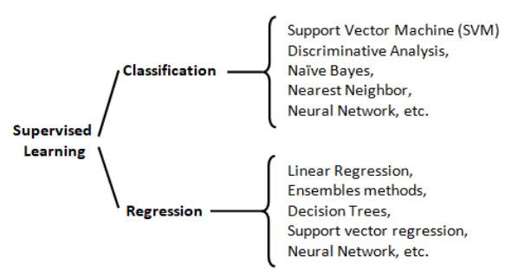
Figure a.a : Classification des algorithmes de l’apprentissage supervisé
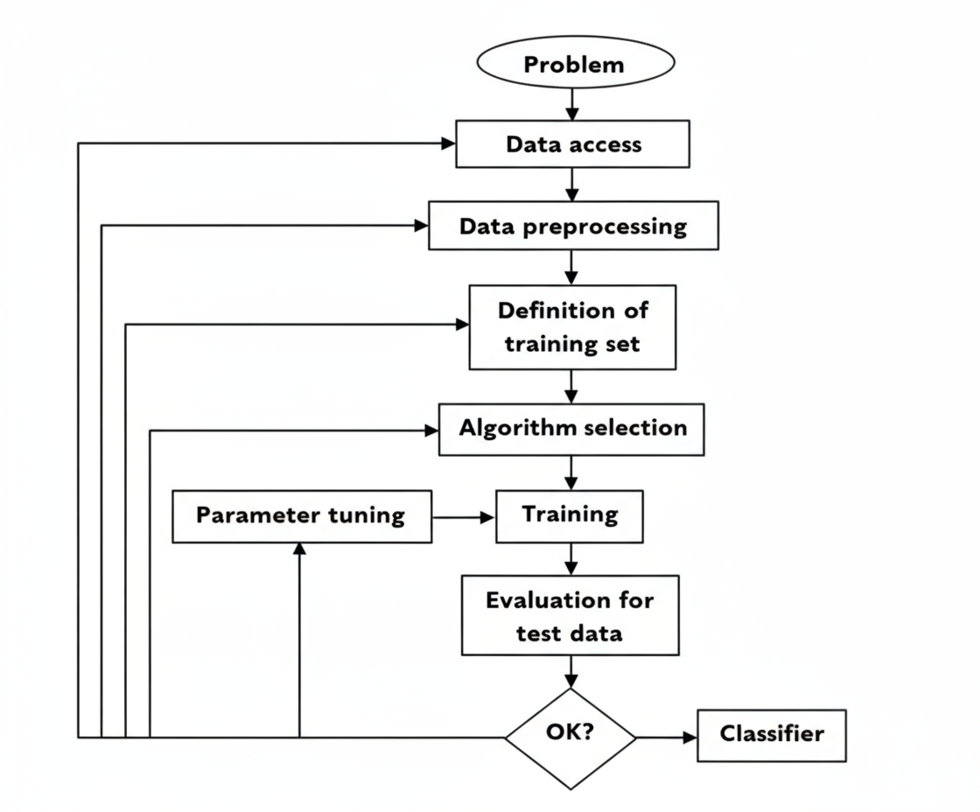
Figure a.b : Flux de travail de l'algorithme d'apprentissage supervisé
La figure a.b décrit la séquence d'étapes qui conviennent à un algorithme d'apprentissage supervisé pour apprendre à partir de données étiquetées et effectuer des prédictions ou classifications
[]
- Apprentissage non supervisé :
L'apprentissage non supervisé est une classe d'apprentissage automatique qui effectue des tâches déduites pour déterminer la structure cachée à partir d'un jeu de données non étiqueté. Ici, le modèle est appliqué en se basant sur les caractéristiques des données non étiquetées, puis une décision est prise pour les données de test disponibles. L'apprentissage non supervisé se concentre généralement sur les problèmes de regroupement (clustering) et de réduction de dimensionnalité.
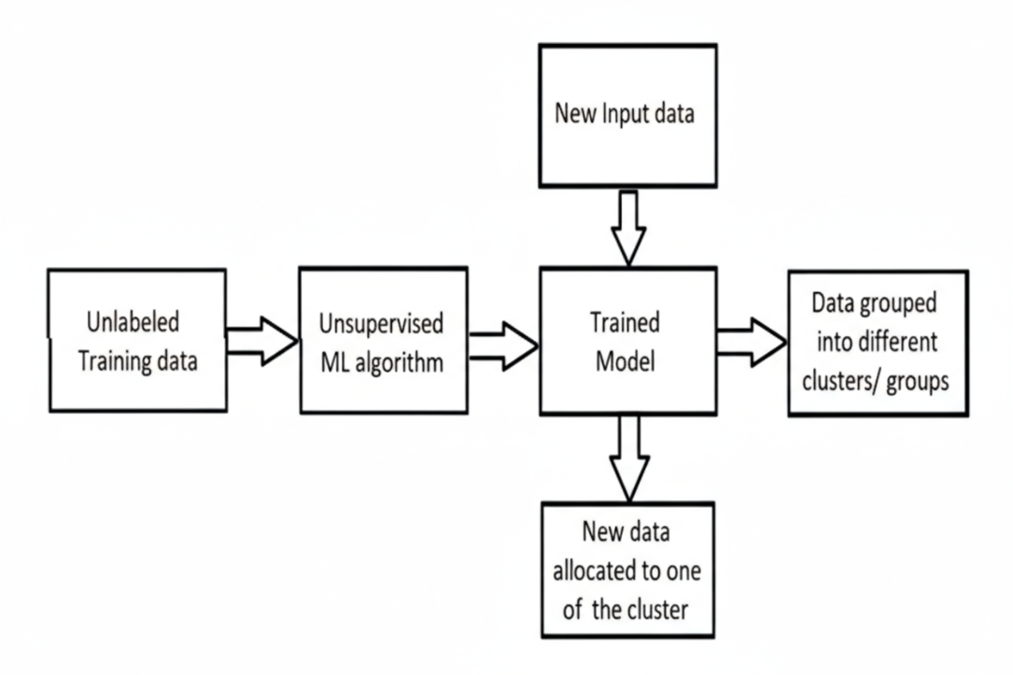
Figure : Implémentation de l’algorithme d’apprentissage non supervisé
- Apprentissage par renforcement :
Ce type d'apprentissage est particulièrement utilisé en robotique et en automatisation, dans le monde du jeu, pour la navigation et diverses autres applications. Il s'agit d'une approche d'apprentissage dynamique qui crée un environnement permettant d'atteindre un résultat défini sans indiquer explicitement la proximité de la cible. Le modèle de renforcement est une approche d'apprentissage basée sur la méthode « essayer et atteindre » et qui sélectionne l'action la plus positive (plus proche de la cible). Il s'agit d'une combinaison de modèles d'apprentissage supervisé et non supervisé. Il initie l'apprentissage par des actions aléatoires, puis fournit un retour d'information pour corriger l'action de manière positive. Le modèle d'apprentissage par renforcement repose exclusivement sur deux fonctions : la recherche par essais et erreurs et le résultat différé. Dans le modèle renforcé, l'agent crée un comportement basé sur l'entrée i de la fonction d'entrée I et la transition d'état r, toutes deux issues de l'état actuel s. Grâce au comportement B, une action a est générée pour modifier l'environnement.
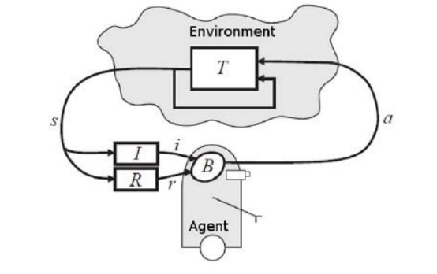
Figure : Mécanisme d'apprentissage par renforcement
Le modèle neuronal de renforcement est basé sur le retour d'information indiquant si l'action entreprise par le réseau est corrective ou non. Si la correction est positive, le réseau prend alors une décision dans le sens positif afin de fournir le résultat le plus proche possible de la cible. Il convient de noter que le réseau ne contient aucune connaissance préalable concernant la cible.
Tableau récapitulatif des types d’apprentissage automatique
Types d’apprentissage | Algorithmes  Utilisés | Entrée | Sortie | Types de tâches
Apprentissage  Supervisé | Arbre de décisions,  K-Nearest Neighbours, Réseau de neurones, SVM (Machines à Vecteur de support), | Connue | Connue | Régression  Et  Classification
Apprentissage  non-supervisé | Algorithme Apriori,  K-means,  Réseau de neurones | Connue | Inconnue | Clustering
Apprentissage par renforcement | Q-learning,  Model based (algorithme basé sur unmodel) | Connue | Connue  Ou  Inconnue | Régression  Et  Classication

2.2.2.1 Les tâches classiques de l’apprentissage automatique :
- Classification
Les entrées sont divisées en deux ou plusieurs classes et le système d’apprentissage doit produire un modèle capable d’affecter une ou plusieurs classes parmi celles disponibles pour une entrée. Ces types de tâches sont généralement traités à l’aide de techniques d’apprentissage supervisé.
Un exemple de classification est l’attribution d’une ou plusieurs étiquettes à une image en fonction des objets ou des sujets qu’elle contient.
- Régression
Conceptuellement similaire à la classification à la différence que la sortie a un domaine continu et non discret.
Un exemple de régression est l’estimation de la profondeur d’une scène à partir de sa représentation sous la forme d’une image couleur.
- Clustering
L’analyse de cluster ou le clustering consiste à regrouper un ensemble d’objets de telle sorte que les objets d’un même groupe (appelé cluster) soient plus similaires (dans certains sens) les uns aux autres qu’à ceux d’autres groupes (clusters).
2.2.2.2 Les Limites de Machine learning :
Les programmes d'apprentissage automatique échouent souvent à donner les résultats souhaités. Les principales raisons de cet échec sont la mauvaise collecte de données, l'absence d'accès aux données, des données biaisées, des problèmes de confidentialité, un mauvais programme ou algorithme, des personnes non qualifiées, l'indisponibilité des ressources et des problèmes de mesure. Le véhicule autonome d'Uber n'a pas réussi à identifier un piéton en 2018, ce qui a conduit à un accident mortel. Certaines des principales limitations de l'apprentissage automatique sont abordées ci-dessous :
- Biais :
Une méthode d'apprentissage automatique construite sur les clients existants peut ne pas prédire les besoins des nouveaux clients qui ne sont pas présents dans les données d'entraînement existantes. L'apprentissage automatique absorbe le même biais actuel dans la société lorsqu'il est appliqué à la collecte de données manuelles (Garcia, Megan, 2016). La méthode d'apprentissage automatique utilisée pour la mesure du risque criminel a été jugée biaisée à l'égard des personnes noires. Google Photos avait étiqueté des personnes noires en 2014 comme des gorilles.
[Article in International Journal of Information Technology Modeling and Computing · October 2020 : Machine Learning, Its Limitations, and Solutions Over IT 07/10/25 07h38]
- Dépendance des données :
Les modèles d'apprentissage automatique dépendent fortement des données sur lesquelles ils sont entraînés. Ils ne peuvent pas fournir d'informations pertinentes au-delà de leurs données d'entraînement. Ils établissent des prédictions basées sur les modèles qu'ils ont appris à partir de données historiques. Ils ne peuvent pas offrir d'informations ou de prédictions sur des événements ou des phénomènes qui dépassent le cadre de leurs données d'entraînement. Exemple concret : un modèle d’analyse des sentiments formé sur les critiques de restaurants ne peut pas offrir d’informations sur le sentiment politique.
- Confidentialité et sécurité des données
L'apprentissage automatique implique souvent le traitement de données sensibles, ce qui soulève des inquiétudes quant aux atteintes à la confidentialité et à la sécurité. Les applications d'apprentissage automatique, notamment dans les domaines de la santé, de la finance et de la personnalisation, nécessitent souvent l'accès à des données sensibles. Protéger ces données contre les violations et garantir le respect des réglementations en matière de protection des données constituent des défis majeurs.
Exemple concret : les prestataires de soins de santé doivent s’assurer que les données des patients sont traitées et stockées en toute sécurité lorsqu’ils utilisent l’apprentissage automatique à des fins de diagnostic.
- Robustesse du modèle :
Les modèles d'apprentissage automatique peuvent être fragiles. De légères modifications des données d'entrée peuvent entraîner des prédictions erronées ou entraîner l'échec du modèle. Les modèles peuvent être sensibles à des variations mineures des données d'entrée, ce qui pose problème lorsqu'ils sont déployés dans des environnements réels où les données peuvent être bruitées ou incomplètes. Garantir la robustesse des modèles est un défi permanent.
Exemple concret : les sites de commerce électronique doivent investir dans des serveurs et des bases de données puissants pour faire évoluer les systèmes de recommandation à mesure que leur clientèle augmente.
[https://medium.com/@shruti2402devshatwar/challenges-and-limitations-of-machine-learning-what-to-consider-before-implementation-d2c0af137647 07/10/25 09h53]

2.2.3 Apprentissage Profond ou Deep Learning (DL) :
a. Définition :
Peu importe la puissance des méthodes d'apprentissage automatique, telles que les machines à vecteurs de support (SVM), lorsqu'il s'agit d'analyser un petit ensemble de données présentant des relations complexes, elles présentent encore certaines limitations. Par exemple, elles peuvent être sensibles à la dimensionnalité des données, ce qui les empêche de traiter efficacement des données multidimensionnelles, un problème connu sous le nom de malédiction de la dimension.
Un autre problème est la difficulté d'extraire manuellement un ensemble pertinent de caractéristiques pour une tâche donnée, processus appelé ingénierie des caractéristiques (feature Engineering). En effet, cela dépend de la complexité de la tâche. Par exemple, pour la reconnaissance d'objets, il faudrait calculer plusieurs caractéristiques indépendantes de la position, des déformations et des déplacements. Imaginez la quantité de temps et d'efforts nécessaires sans garantie de succès.
C'est ici que l'apprentissage de représentations intervient : il peut extraire des caractéristiques significatives à partir des données brutes sans intervention humaine. L'apprentissage profond (deep learning) fait partie de cette catégorie, permettant l'extraction de caractéristiques suivies d'une classification successive avec un réseau de neurones artificiels. Son nom provient de l'utilisation de plusieurs modules successifs, chacun avec des fonctions simples mais non linéaires, atteignant des niveaux d'abstraction de plus en plus élevé. [Intelligence artificielle et maladies neurologiques: aider le diagnostic et améliorer la compréhension du comportement des réseaux de neurones convolutifs GM Mattia - 2022 - theses.hal.science 07/10/25 11h00]
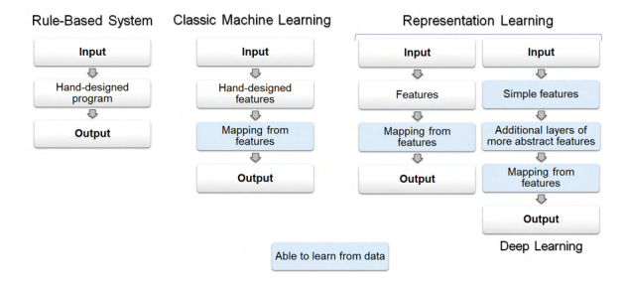
Figure : Comparaison entre les systèmes d’IA
Figure : Comparaison entre les systèmes d’IA
La figure ci-dessus présente une comparaison entre différents systèmes d'IA. On observe que le deep learning réalise hiérarchiquement l'extraction des caractéristiques depuis des niveaux très simples jusqu'à des niveaux plus abstraits, informés automatiquement par la machine pour optimiser la résolution de la tâche.
En revanche, l'apprentissage automatique classique nécessite une extraction manuelle des caractéristiques, ce qui limite ou biaise la transformation successive en fonction du choix et de l'information contenue dans ces caractéristiques.
- Avantage du deep learning sur le machine learning :
[lien https://link.springer.com/article/10.1007/s12525-021-00475-2:][ Apprentissage automatique et apprentissage profond Publié:08 avril 2021 07/10/25 13h55]
L'apprentissage profond est un concept d'apprentissage automatique basé sur les réseaux de neurones artificiels. Pour de nombreuses applications, les modèles d'apprentissage profond surpassent les modèles d'apprentissage automatique superficiels et les approches traditionnelles d'analyse de données.
Les premières recherches en IA se concentraient principalement sur des déclarations codées en dur dans des langages formels, ce qu'on appelle l'approche de la base de connaissances. Cependant, ce paradigme fait face à plusieurs limitations, car les humains luttent généralement pour expliciter toutes leurs connaissances tacites qui sont requises pour effectuer des tâches complexes.
L'apprentissage automatique (ML) surmonte de telles limitations. Généralement, le ML signifie que la performance d'un programme informatique s'améliore avec l'expérience par rapport à une certaine classe de tâches et de mesures de performance. En tant que tel, il vise à automatiser la tâche de construction de modèles analytiques pour effectuer des tâches cognitives comme la détection d'objets ou la traduction. Ceci est réalisé en appliquant des algorithmes qui apprennent itérativement à partir de données d'entraînement spécifiques au problème, ce qui permet aux ordinateurs de trouver des idées cachées et des modèles complexes sans être explicitement programmés. Surtout dans les tâches liées à des données de grande dimension telles que la classification, la régression et le clustering, le ML montre une bonne applicabilité.
L'une des avancées du ML fut l'évolution des réseaux de neurones artificiels (ANN) vers des architectures de réseaux de neurones de plus en plus profonds avec des capacités d'apprentissage améliorées, résumées sous le nom d'apprentissage profond (DL). Pour des applications spécifiques dans des environnements fermés, le DL montre déjà des performances surhumaines en surpassant les capacités humaines.
- Les réseaux de neurones artificiels :
Un réseau de neurones artificiels est un assemblage interconnecté d'éléments, d'unités ou de nœuds de traitement simples, dont la fonctionnalité est globalement basée sur les neurones biologiques (animal ou humain). La capacité de traitement de l’information du réseau est stockée dans les forces ou poids d'interconnexion (poids synaptique), obtenus par un processus d'adaptation ou d'apprentissage à partir d'un ensemble de modèles de formation.
Les réseaux de neurones apprennent par induction, c’est-à-dire par expérience, en étant confrontés à des données en entrée (input) et en sortie (output).
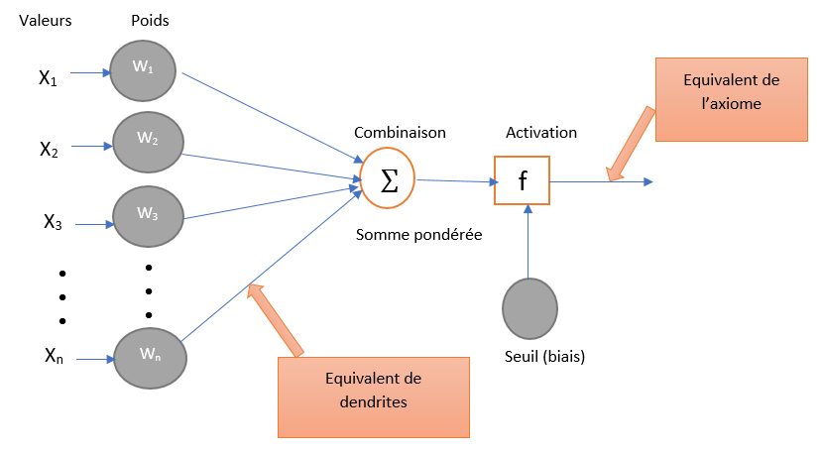
Figure : Schéma d’un neurone artificiel (Un perceptron)
- Le fonctionnement d’un réseau de neurones :
Le concept de réseau de neurones repose sur trois étapes principales :
- Pour chaque neurone dans la couche, multiplier la valeur d’entrée par le poids ;
- Ensuite, pour chaque couche, additionner toutes les pondérations des neurones et ajouter un biais ;
- Enfin, appliquer la fonction d’activation sur cette valeur pour calculer une nouvelle sortie.
- Les principales composantes d’un réseau de neurones :
Selon le schéma ci-dessus, nous constatons qu’un réseau de neurones est principalement composé de :
- Neurones : ensemble de fonctions
Ils prennent une donnée d’entrée et produisent une donnée de sortie. Un certain nombre de neurones sont groupés en couches (layers, en anglais). Tous les neurones d’un même groupe remplissent un type de fonction similaire.
- Couches : groupement de neurones
Les couches (ou layers) contiennent des neurones et aident à faire circuler l’information.
Il existe au moins deux couches dans un réseau de neurones : la couche d’entrée (input layer) et la couche de sortie (output layer).
Les couches autres que les couches d’entrée et de sortie sont appelées les couches cachées (hidden layers).
- Poids et biais : valeurs numériques
Les poids et le biais sont des variables du modèle qui sont mises à jour pour améliorer la précision du réseau.
Un poids est appliqué à l’entrée de chacun des neurones pour calculer une donnée de sortie.
Les biais sont également des valeurs numériques qui sont ajoutées une foi que les poids sont appliqués aux valeurs d’entrée. Les poids et les biais constituent donc l’intelligence (auto-apprentissage) d’un réseau de neurones.
- Fonction d’activation : algorithmes mathématiques appliquées aux valeurs de sortie :
Les fonctions d’activation lissent ou normalisent la donnée de sortie avant qu’elle ne soit transmise aux neurones suivants. Ces fonctions aident les réseaux à apprendre et à s’améliorer.
Les fonctions d’activation les plus courantes sont :
- La fonction ReLU (Rectified Linear Unit)
- La fonction sigmoïde
Fonction Sigmoïde
Fonction ReLU
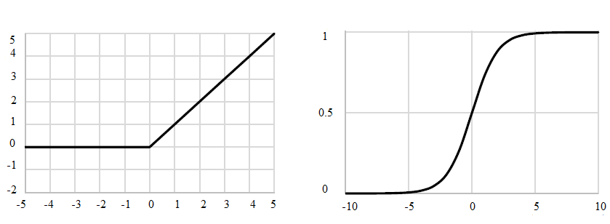
Figure : Fonctions d’activation les plus courantes dans les réseaux de neurones artificiels
La fonction ReLU permet d’éviter les valeurs négatives à la sortie du neurone puisqu’elle met à zéro toutes les valeurs négatives alors que les valeurs positives sont inchangées. C’est une des fonctions d’activation les plus utilisées dans les réseaux de neurones.
La fonction sigmoïde retourne une valeur comprise entre 0 et 1. C’est une fonction d’activation souvent utilisée pour la dernière couche afin d’obtenir à la sortie du réseau un score qui peut s’interpréter comme une probabilité.
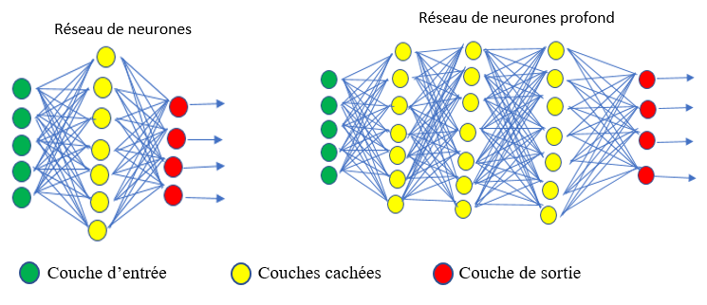
Figure : Exemple d’architectures d’un réseau de neurones artificiels
- Aperçu des architectures d’apprentissage profond courantes :
- Réseau de neurones convolutifs (CNN) :
Les CNN sont principalement appliqués aux tâches liées à la vision par ordinateur et à la reconnaissance vocale. Ils sont capables de traiter des ensembles de données avec des relations spatiales, où les colonnes et les lignes ne sont pas interchangeables (par exemple, les données d'image). Leur réseau d'architecture comprend une série d'étapes qui permettent un apprentissage hiérarchique des caractéristiques, selon la tâche de modélisation spécifique. Par exemple, pour la reconnaissance d'objets dans des images, les premières couches du réseau extraient des caractéristiques de base sous forme de contours et d'angles. Ces caractéristiques sont ensuite agrégées progressivement en caractéristiques plus complexes dans les dernières couches, ressemblant aux objets d'intérêt réels, tels que des animaux, des maisons ou des voitures. Par la suite, ces caractéristiques auto-générées sont utilisées pour prédire et reconnaître des objets d'intérêt dans de nouvelles images (Goodfellow et al. 2016).

- Réseau de neurones récurrents (RNN) :
Les RNN sont conçus clairement pour des structures de données séquentielles telles que les séries temporelles, les séquences d'événements et le langage naturel. Leur architecture inclut des boucles de rétroaction internes, ce qui permet l'apprentissage des motifs séquentiels pour modéliser les dépendances temporelles en formant une mémoire. Les architectures simples de RNN posent problème car elles provoquent la disparition des gradients, entraînant peu ou pas d'influence des mémoires anciennes. Des architectures plus sophistiquées, comme les réseaux à mémoire à long terme (LSTM) avec des mécanismes d'attention avancés, remédient à ce problème. Les RNN sont typiquement appliqués à la prévision de séries temporelles, à la prédiction du comportement des processus (Heinrich et al. 2021), ainsi qu'aux tâches de traitement automatique du langage naturel telles que la transduction de séquences et la traduction automatique neuronale (LeCun et al. 2015).

- Représentation distribuée :
Les représentations distribuées jouent un rôle essentiel dans l'apprentissage des caractéristiques et la modélisation du langage dans les tâches de traitement du langage naturel (NLP), où des entités linguistiques telles que les mots, expressions et phrases sont projetées en représentations numériques dans un espace sémantique unifié sous forme d'embeddings.
Les embeddings de mots, par exemple, codent des mots discrets en vecteurs denses à faible dimensionnalité. Ainsi, contrairement aux modèles classiques de représentation textuelle, comme les encodages one-hot et le sac de mots (BoW), les embeddings de mots surmontent le problème des encodages clairsemés tout en préservant les relations sémantiques entre les mots. Cela signifie que les mots qui apparaissent dans des contextes similaires dans un corpus sont également proches les uns des autres dans l'espace vectoriel. Sur cette base, des modèles linguistiques avancés peuvent être développés pour effectuer des tâches complexes en aval, telles que la réponse à des questions, l'analyse de sentiment et la reconnaissance d'entités nommées (Liu et al. 2020). Les représentations distribuées sont souvent appliquées en combinaison avec des réseaux neuronaux récurrents (RNN) pour exécuter des tâches avec des dépendances séquentielles.
- Les autoencodeurs :
Ils sont utilisés pour l'apprentissage non supervisé des caractéristiques et la réduction dimensionnelle en combinaison avec d'autres systèmes d'apprentissage. Leur capacité à quantifier les erreurs de reconstruction, plus élevées pour des échantillons anormaux que pour des instances normales, permet également leur application à la détection d'anomalies, comme la détection de fraudes sur les marchés financiers (Paula et al. 2016).
- Réseau antagoniste générateur (GAN) :
Les réseaux antagonistes génératifs appartiennent à la famille des modèles génératifs qui visent à apprendre la distribution de probabilité d'un ensemble de données d'entraînement pour que le réseau puisse générer de nouveaux échantillons aléatoires avec des variations. À cet effet, les GAN comprennent deux sous-réseaux en compétition. Le premier est un générateur qui capture la distribution des données d'entrée et génère de nouveaux exemples. Le second est un discriminateur qui tente de distinguer les exemples réels des exemples artificiels générés. Les deux réseaux sont entraînés simultanément dans un jeu non coopératif à somme nulle, où le gain de l'un est la perte de l'autre, jusqu'à ce que le discriminateur ne puisse plus différencier les types d'exemples. Sur cette base, les GAN sont susceptibles de révolutionner des domaines dans lesquels de nouveaux contenus ou configurations de produits sont continuellement créés (par exemple, composition artistique, musique, design de mode), ou où le contenu est converti d'une représentation à une autre (par exemple, texte en image pour la description de produit) (Pan et al. 2019).
Cependant, ces approches présentent également de graves menaces avec des implications sociétales lorsqu'elles sont utilisées à des fins malveillantes. En particulier, la génération de contenus « deepfake » sous forme de discours abusifs et de fausses nouvelles visant à manipuler l'opinion publique ou à fausser les marchés financiers est préoccupante (Westerlund 2019).[lien https://link.springer.com/article/10.1007/s12525-021-00475-2:][ Apprentissage automatique et apprentissage profond Publié:08 avril 2021]
2.2.4 Les Réseaux de Neurones Convolutifs (CNN)
a. Introduction :
Les méthodes de traitement d'image conventionnelles mettent traditionnellement l'accent sur des caractéristiques d'image superficielles, y compris la morphologie, la différence de gris et la couleur. Cependant, ces méthodes sont contraintes par des caractéristiques artificielles et ne parviennent pas à exploiter pleinement le riche potentiel des caractéristiques d'image. En revanche, le réseau de neurones convolutif (CNN) possède la capacité d'apprendre de manière indépendante les caractéristiques de l'image et de découvrir le potentiel latent. En tirant parti de données d'entraînement étendues, le CNN améliore continuellement sa compétence dans l'extraction de caractéristiques d'image profondes. En raison de sa précision de reconnaissance et de sa robustesse remarquable, le CNN est devenu le réseau dominant dans le domaine de la classification et de la reconnaissance d'images de cultures. [ Review Progress in the Application of CNN-Based Image Classification and Recognition in Whole Crop Growth Cycles consulté le 06/10/25 15h40]
b. Architecture CNN :
L'architecture du CNN comprend plusieurs couches ou modules significatifs qui servent à différents niveaux et donnent des résultats étonnants.
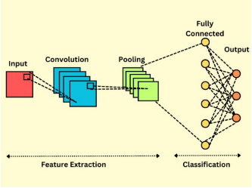
Figure : Architecture du CNN
La couche cruciale est appelée la couche convolutive (convolutional layer), qui comprend un ensemble de tamis également appelés noyaux (kernels). Un noyau est une grille de poids de noyau (kernel weights) qui se voit attribuer des nombres entièrement aléatoires. De plus, ces poids sont améliorés et modifiés à chaque phase d'entraînement. L'entrée du CNN est une image multi-canal. Dans l'opération de convolution, le noyau balaye l'image verticalement et horizontalement, et une valeur scalaire est calculée par la suite. Le rôle du pas (stride) devient prédominant lorsqu'il s'agit de cette opération, car si la valeur du pas augmente, il en résulte une carte de caractéristiques (feature map) avec des dimensions inférieures.
La tâche principale de la couche de pooling est la sous-échantillonage (down sampling) des cartes caractéristiques à l'aide de diverses méthodes comme le max pooling, le average pooling, et le global average pooling. Toutes ces méthodes visent à sous-échantillonner la carte de caractéristiques.
La fonction d'activation (Activation Function) se charge de mapper l'entrée à la sortie. Les fonctions d'activation comme Tanh, Sigmoid, ReLU, Leaky ReLU et Noisy ReLU sont là pour décider si un neurone doit s'activer ou non.
Ceci suit l'approche selon laquelle tous les neurones des couches actuelles et précédentes sont connectés. La fonction de perte détermine la différence entre les résultats initiaux et attendus. Les fonctions de perte courantes sont la fonction de perte d'entropie croisée ou Softmax, la fonction de perte euclidienne et la fonction de perte charnière.
La catégorisation finale est réalisée à l'aide de la couche de sortie. Ici, les fonctions de perte nous aident à déterminer la différence entre les résultats prévus et initiaux.
[State of the Art Convolutional Neural Networks Shreshtha Singh* and Arun Sharma le 06/10/25 02h35] Lien[https://www.ijpe-online.com/EN/10.23940/ijpe.23.05.p6.342349]

